
Descripción
Autor |  | Fecha

Enunciado
Se desea construir una aplicación para un juego de mesa llamado cupiOca, el cual puede ser jugado por uno o más jugadores. En este juego cada jugador avanza su ficha por el tablero. En su turno cada jugador oprime un botón que le indica el número (entre 1 y 6) de casillas que debe avanzar, dependiendo de la casilla en la que caiga se puede avanzar o por el contrario retroceder y en algunas de éstas está indicado un castigo en términos de turnos perdidos. Gana el juego el primer jugador que llega a la última casilla.
Tipos de Casillas en cupiOca:
Inicio: Es la casilla en la cual todos los jugadores comienzan el juego.
 cupiOca: Cuando se cae en una de estas casillas se avanza hasta la siguiente CupiOca.
Posada: Cuando se cae en esta casilla se pierden 2 turnos
Puente: Cuando se cae en una de estas casillas se avanza hasta el siguiente Puente
Rodadero: Cuando se cae en una de estas casillas se retrocede hasta el anterior Rodadero
Cárcel: Cuando se cae en esta casilla se pierden 4 turnos.
Calavera: Cuando se cae en esta casilla se vuelve a empezar desde la casilla inicial.
Jugadores: Cada jugador en cupiOca debe tener un Nick y una imagen asociada, en la ruta data\imagenes\jugadores se encuentran las siguientes imágenes de jugadores:
En caso que en determinado momento haya 4 o más jugadores en la misma casilla, el icono de los jugadores se cambiará por el siguiente:

La aplicación debe permitir:
- Cargar el tablero de juego desde un archivo de texto
- Ingresar un nuevo jugador al juego
- Indicar el jugador que está en turno
- Simular el lanzamiento de un dado, generando un número entre 1 y 6 que permita al jugador avanzar en el tablero de juego
- Luego de una jugada informarle al usuario en qué tipo de casilla quedó y cuantas casillas avanzó
- Mostrar en la interfaz el ranking de los jugadores (El jugador en el primer lugar es aquel que está en la casilla más adelante)
- Mostrar el número de casillas de un tipo que hay en el tablero de juego
- Eliminar un jugador del juego si no es el jugador que está en turno.

Cargar el tablero de juego desde un archivo de texto
En la carpeta data/mundos hay dos archivos de configuración: Mundo Intermedio.oca y Mundo Prinicipiantes.oca, ambos tienen la misma estructura, su única diferencia es el nivel de dificultad.
La siguiente imagen muestra el contenido del archivo Mundo Intermedio.oca:
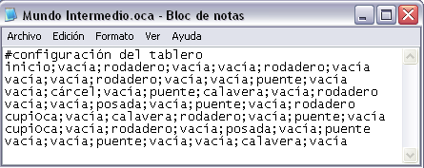
Estructura del archivo:
A excepción de la primera línea, cada línea representa una de las siete filas del tablero de juego. Cada fila contiene siete palabras que representan siete casillas, separadas por “;”, y cada palabra representa el tipo de casilla.
Ubicación de las casillas en el tablero de juego:
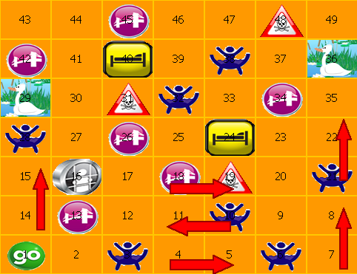

Nota: Las flechas rojas son usadas exclusivamente para explicar cómo es la estructura del tablero.
Compare la segunda línea del archivo: (inicio;vacía;rodadero;vacía;vacía;rodadero;vacía) con el tablero de juego y note que la casilla de inicio se encuentra en la esquina inferior izquierda del tablero.

Interfaz
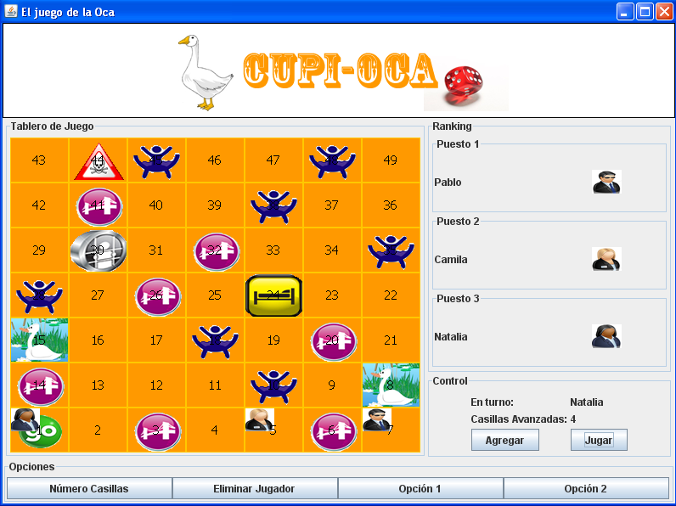
Manejo de JButtonGroup y JRadioButton:
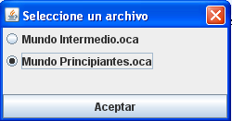

Manejo de JDialog y GridBagLayout:
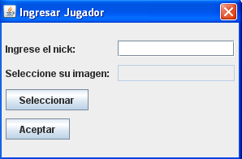
Manejo de JDialogs
